МАДОУ «Центр развития ребёнка – детский сад №17»

Номинация: «Сценарий новогоднего праздника»

«В поисках дракона»
для детей подготовительной к школе группы

Подготовила: Гудошникова Юлия Николаевна
музыкальный руководитель,
1 квалификационная категория

Саранск 2024
Пояснительная записка

Цель: приобщение детей к традициям и обычаям встречи Нового Года в современном российском обществе, при этом создать праздничную атмосферу, доставить радость детям.
Для реализации поставленной цели стоят следующие
задачи:
сплочение детского коллектива через процесс совместной подготовки к утреннику;
взаимодействие всех участников образовательного коллектива ДОУ: педагогов, воспитанников и их родителей;
формирование целостности картины данного праздника через традиции и непосредственных героев торжества – Деда Мороза и Снегурочки;
формирование культуры общения между детьми и родителями на празднике;
развитие исполнительских и творческих навыков;
воспитание умения вести себя на празднике, радоваться самому и доставлять радость другим.
Условия и особенности реализации сценария
В сценарии есть моменты со световыми эффектами, поэтому необходимо затемнение зала (закрыть окна темными экранами), и наличие световой установки (прожектора, стробоскопы и световой пульт).
Во время праздника необходимы те, кто будет выключать и включать свет в зале.
Для записи голоса Машины Времени необходима либо студия звукозаписи, либо ноутбук с программой Audacity и конденсаторный микрофон.

Место проведения: музыкальный зал дошкольного учреждения.
Художественное оформление: при оформлении зала к празднику, можно использовать светящиеся гирлянды –«водопады», надувные фольгированные шары в новогодней тематике, муляжи коробок с подарками. Новогоднюю ёлку поставить по центру, но не в середине зала, а в глубине.
Костюмы: для проведения праздника необходимы костюмы Деда Мороза (взрослый) с посохом и мешком для подарков; костюм Снегурочки (детский); костюм Дракона (взрослый), желательно с маской, полностью закрывающей лицо, как у ростовых кукол, и крылья для Дракона (светящиеся); костюм Живого мешка (взрослый).
Реквизит: Машина Времени (ее внешний вид и характеристики зависят от фантазии и возможностей создателя) не слишком маленькая, и, желательно, светящаяся в темноте.
Атрибуты для детей: мечи для богатырей, веера для принцесс, фонарики для инопланетян, копья для пещерных охотников, для них же еще кости динозавра (из картона или пенопласта) и большая мягкая игрушка для «добычи», красное ведро для пожарного, снежки по количеству детей из синтепона.

Персонажи взрослые: Дракончик Дракки, Дед Мороз, Живой Мешок, Машина Времени (голос)
Дети: Снегурочка, девочки – принцессы, инопланетянки;
Мальчики – богатыри, инопланетяне, пещерные люди.

Ход мероприятия:
Выходят 2 детей, девочка и мальчик. Стоят впереди, перед ёлкой, как ведущие.

- Зима все осыпает серебром,
Приходит тихо сказка в каждый дом!
К нам Новый год стучится звонкой песней,
И нет на свете праздника чудесней!
- Как хорошо, когда приходят гости!
Звучат повсюду музыка и смех!
Мы праздник новогодний открываем,
На ёлку приглашаем всех, всех, всех!

Пара детей, открывших праздник, стоит сбоку, у елки, хлопают в ладоши, встречают всех остальных. Все дети выходят парами, пробегают по кругу, встают на свои места в круге. Последними встает на место открывающая пара. Последними входят в зал воспитатели.
- Танец - вход «Ледяные ладошки»
После танца дети машут родителям и перестраиваются в 4 ряда парами.
- За окном ложится снег,
Снег пушистый, новогодний.
С Новым годом всех-всех-всех
Поздравляем мы сегодня!
- Здравствуй, елка! Здравствуй, праздник!
Здравствуй, песня, здравствуй, смех!
Праздник весело встречаем
И смеемся громче всех!

- Снова смех звучит счастливый
У нарядной ёлочки!
Распушились на ветвях
Зелёные иголочки!
Разве не красавица?
Дети: ВСЕМ НАМ ЁЛКА НРАВИТСЯ! (повернулись и посмотрели на ёлку)
- Ах, какая наша ёлка: и стройна, и высока!
И нарядная верхушка достаёт до потолка!
Ты пришла на радость детям!
Новый год с тобой мы встретим!

- Мы сегодня все спешили, чтобы елочке сказать:
Все стихи мы доучили,
И костюмы нам купили…
Все вместе: Можно праздник начинать!
- Миг чудесный настаёт!
Тем, кто в сказку верит,
Открывает Новый год
Сказочные двери!
- Песня «Сказка новогодняя»
Сразу после песни Снегурочка убегает в коридор, надевает шапочку.
Дети садятся на места.
ЗАТЕМНЕНИЕ (С ПОДСВЕТКОЙ)
Раздается грохот, звук останавливающегося механизма. Воспитатели выкатывают машину времени, устанавливают рядом с ёлкой.
В зал входит Снегурочка, встает на красную дорожку.
Убегает мальчик, переодевается в пожарника
ПОЛНЫЙ СВЕТ
- Снегурочка: Здравствуйте, а вот и я! С Новым годом вас, друзья!
Я Снегурка-хохотушка, веселушка и резвушка!
Долго ждали вы меня? Громко звали вы меня?
Воспитатель подходит к Снегурочке
Воспитатель 1: Здравствуй, Снегурочка! А мы тебя еще не звали!
Снегурочка: Да? (поворачивается к машине времени) Опять все перепутала, банка консервная!
Машина времени (голос в записи): Попрошу без оскорблений! Произошла небольшая ошибка в расчетах, только и всего! Сама без разрешения меня у дедушки взяла, и еще возмущается! Скажи спасибо, что к динозаврам не попала!
Воспитатель 1: Это что, машина времени!?
Снегурочка: Ну да!
Машина времени (голос в записи): А как, по-вашему, Дедушка успевает все подарки за одну ночь разнести? Я ему помогаю, Машина Времени!
Воспитатель 1: Вот это чудеса! А зачем ты у Деда Мороза ее взяла? Так нехорошо, Снегурочка!
Снегурочка: Да я помочь Дедушке хочу! Нам нужен Дракон!
Машина времени: Дед Мороз хотел к вам на праздник Дракона позвать, символ Нового года, из Китая! А эти китайские драконы, - вредины! Заявили, что у них Новый год в начале февраля, и никуда они не полетят!
Дедушка расстроился, а мы решили ему помочь! Найти Дракона!
Снегурочка: Только нам нужна ваша помощь, друзья!
Воспитатель 1: Ой, ребята, даже не знаю… Ведь Драконы такие страшные, огнедышащие, большие…. Что вы на это скажете?
Выходят дети на красную дорожку, стоят по обе стороны от Снегурочки. Воспитатель стоит с краю.

- Не боимся мы Дракона!
И узнаем очень скоро,
Что за огненный Дракон
К нам придет, со всех сторон!

- Что еще за чудо-зверь?
Не откроем чуду дверь!
Мы с Драконом не знакомы,
Дома пусть сидят Драконы!

- Вдруг он съест у нас подарки
Апельсинки, шоколадки
И игрушки, и конфетки,
Ждут их маленькие детки!

- Чтоб Дракон конфет не съел,
Мы его захватим в плен!
Будет знать, как у ребят
Забирать весь шоколад!
Воспитатель 1: Дети, может быть, Дракон
Так хорош со всех сторон,
Что вы станете дружить,
И смеяться, и шутить!
Звучит сирена пожарной машины.
Дети убегают на места. Остается Снегурочка и Воспитатель.
Выход Пожарника
В зал заходит пожарник с ведром воды, встает рядом со Снегурочкой
- Пожарник: Я к вам, друзья, хотел успеть,
Чтоб на Дракона посмотреть,
И охранять вас от беды,
И взял с собой ведро воды!
Пускай он пышет здесь огнем,
Его мы сразу же зальём,
С огнем играть опасно,
Где, где дракон ужасный?
Воспитатель 1: Пожарник, здравствуй! Новый год
Придет с Драконом к нам вот-вот,
И ты, пожалуй, отдохни,
Ведь не опасны здесь огни!
Снегурочка: Ты лучше с нами в круг вставай,
Да со снежками поиграй!

- Игра со снежками
Дети берут снежки под стульчиками, и встают в круг. Снегурочка ставит машину под елочку, Пожарник ставит под елочку ведро и они берут снежки под елочкой. Играют все вместе.
Ход игры: под музыку дети выполняют задания
- Положить снежок на голову и потанцевать, чтобы не упал снежок;
- Положить снежок под мышку и пощекотать соседей;
- Положить снежок на пятку и танцевать, чтобы снежок не упал;
- Сделать из снежков сугроб в центре круга и потанцевать;
- Разобрать снежки обратно и вместе подбрасывать их вверх и кричать: «С Новым Годом!»
После цепочками садятся на места.
Снегурочка и пожарник берут свои атрибуты и встают на красной дорожке.
Пожарник: Благодарю вас за игру,
Но всё ж работать я пойду.
Я буду у ворот стоять,
И буду праздник охранять!
Чуть-что, Дракона прогоню,
Его водою я залью!
Воспитатель 1: Не волнуйся, всё будет хорошо!
Пожарник с ведром уходит, переодевается и возвращается в зал.
Снегурочка: Ребята, готовы отправиться на поиски дракона?
Дети: Да!
Снегурочка: Тогда все вместе запускаем машину. Надо сказать: Три-два-раз, отправляемся сейчас!
Все вместе: Три-два-раз, отправляемся сейчас!

ЗАТЕМНЕНИЕ (С ПОДСВЕТКОЙ)
Богатыри строятся в коридоре. Снегурочка садится на свой стульчик.
Машина времени: Определяю возможное местонахождение дракона! Ближайшая временная точка выхода – Древняя Русь. Уточняю координаты: речка Смородина, место жительства Змея Горыныча!
Приготовиться к выходу из пространственно-временного туннеля!!
ПОЛНЫЙ СВЕТ
- Танец богатырей
После танца стоят в два ряда и рассказывают стихи
Раздать принцессам веера.

- Силой недюжинной я обладаю.
Врагов накажу, а в беде помогаю.
Я русский богатырь Добрыня,
Вас буду защищать отныне!
- Богатырь я славный, русский,
И надежда всей Руси!
Если слабого обидел,
То пощады не проси!
- Меч мой острый, знаменитый!
Он на празднике со мной.
Я, кольчугою укрытый,
Прогоню врага долой!
- Я былинный богатырь,
У меня большой кулак.
Змей Горыныч для меня —
Огнедышащий червяк!
Богатыри вместе: Добрым людям мы, чем сможем,
С удовольствием поможем!
Перестраиваются в полукруг с разрывом. Снегурочка встает в середине
Снегурочка: Здравствуйте, храбрые богатыри!
Вы, друзья, нам помогите!
Путь к дракону покажите!
Мы его с собой возьмем,
К нам на ёлку заберем!
Богатыри чешут в затылке, потом один, который ближе всех к Снегурочке говорит

- Мы Горыныча недавно
Припугнули так исправно,
Что Горыныч, ай-ай-ай,
Эмигрировал в Китай!
Богатыри вместе: А теперь пора служить,
И границы сторожить!
Говорим мы вам, прощайте!
Богатырей не забывайте!
Богатыри расходятся по местам.
Снегурочка: В Китай не полетим! Найдем дракона получше! Ребята, все вместе…
Все вместе: Три-два-раз! Отправляемся сейчас!!

ЗАТЕМНЕНИЕ (С ПОДСВЕТКОЙ)
Принцессы с веерами выстраиваются в темноте в зале. Снегурочка ставит машину под елку, и садится на свой стульчик.
Машина времени: (голос на фоне музыки) Определяю возможное местонахождение дракона! Ближайшая временная точка выхода – Средневековье. Уточняю координаты: новогодний бал принцесс!
Приготовиться к выходу из пространственно-временного туннеля!!
ПОЛНЫЙ СВЕТ
- Танец принцесс
Принцессы остаются на местах и читают стихи
- Мы - принцессы, как из книжки.
Все девчонки и мальчишки
Знают: в сказках про принцесс
Много радостных чудес!
- Во дворце сижу на троне,
Но сегодня на рассвете
К вам на елку чудо-кони
Привезли меня в карете!
- Я - красавица-принцесса,
Живу в замке возле леса,
К вам приехала в карете.
Я красивей всех на свете!
- Принцесса я скромная,
Умная, милая.
Платьице модное,
В нем я красивая.
На бал новогодний
Пришла развлекаться:
Водить хороводы,
Петь песни, смеяться.
Принцессы перестраиваются в полукруг с разрывом посередине. В середину выходит Снегурочка.
Снегурочка: Здравствуйте, милые принцессы!
Нам, принцессы, помогите!
Путь к дракону покажите!
Мы его с собой возьмем,
К нам на ёлку заберем!
Принцессы парами шушукаются, прикрываясь веерами.
Две принцессы, ближе к всех к Снегурочке, сообщают ей, прикрываясь веером, как будто по секрету.

- За горой, той, что небо держит,
Где не слышится птичий звон,
Стоит замок прекрасной принцессы,
Стережет её страшный дракон!
- По утрам он ей варит кофе,
Даже сладости ей печёт.
А она ему вяжет свитер,
Чистит зубы и когти стрижет!

Принцессы хором: Не пойдет на ёлку он,
Наш крылатый друг, - дракон!
Говорим мы вам, прощайте!
И принцесс не забывайте!
Принцессы делают реверанс и разбегаются по местам.
Снегурочка: Летим дальше, ребята! Все вместе!..
Все вместе: Три-два-раз! Отправляемся сейчас!!
ЗАТЕМНЕНИЕ (С ПОДСВЕТКОЙ)
Пещерные люди строятся в коридоре, берут копья. Снегурочка садится на свой стульчик.
Машина времени: (голос на фоне музыки) Определяю возможное местонахождение дракона! Ближайшая временная точка выхода – каменный век! Уточняю координаты: стоянка первобытного племени. Приготовиться к выходу из пространственно-временного туннеля!!
ПОЛНЫЙ СВЕТ
- Первобытный танец охотников
Мальчики с копьями имитируют охоту. В конце танца двое охотников бегут в коридор и выносят, привязанную за лапы к палке, большую игрушку льва или тигра. Мальчики танцуют вокруг добычи. В конце улюлюкают.
- 1-й: Жизняка ужазняка.
Машина времени: Включаю перевод с первобытного
(В конце ледникового периода жизнь стала просто невыносимой.)
- 2-й: Страшняка холодняка. (Температура постоянно падает.)
1-й: Не плохо бы едака. (Я так проголодался.) Хотя бы мамонтака. (Слона бы сейчас съел.)
2-й: Потерпика, скоряка закусяка. (Не спеши, скоро пойдем есть.) Новогодняка наступака! ( Близится Новый год)
1-й: Уряка! Уряка! Уряка! (Мы очень рады этому празднику)
2-й: Веселяка забавляка! (Давайте весело отметим Новый год!)
Выходит Снегурочка, ей страшно, она осторожно подходит к первобытным людям, встает с краю.

Снегурочка: Здравствуйте, отважные охотники!
Машина времени: Здоровяка, шебутняка!
Охотники приседают на корточки, когда Снегурочка говорит, а, когда машина переводит слова, - встают и трясут копьями.
Снегурочка: Не видели ли вы поблизости дракона?
Машина времени: Не видака драконяка?
Охотники делают то же самое, садятся на корточки, потом встают.
Двое из охотников убегают и выносят огромные кости (картонные)
Все первобытные охотники: (гладят себя по животу)
Драконяка был вкусняааака!
Машина времени: К сожалению, мы не знаем, куда подевались эти уникальные животные. Вымерли, наверное…
Все охотники: Прощака! В пещеру убегака!
Машина времени: Прощайте, отважные путешественники во времени! Нам пора возвращаться в свою уютную, темную, сырую пещерку…
Первобытные охотники берут свою добычу (те же, что и выносили) и убегают в коридор. Потом оставляют там копья, добычу и садятся на места.
Раздать инопланетянам фонарики.
Снегурочка: Что за невезение! Где же этого дракона искать?
Машина времени: Предлагаю отправиться не прошлое, а наоборот!
Только держитесь крепче!
Снегурочка: Считаем, ребята!
Все вместе: Три-два-раз! Отправляемся сейчас!!
ЗАТЕМНЕНИЕ (С ПОДСВЕТКОЙ)
Инопланетяне строятся в зале, фонарики не включают. Снегурочка садится на свой стульчик.
Машина времени: (голос на фоне музыки) Определяю возможное местонахождение дракона! Ближайшая временная точка выхода – далекое будущее! Уточняю координаты: межгалактический космодром Земля- Сириус. Приготовиться к выходу из пространственно-временного туннеля!!
СВЕТ НЕ ВКЛЮЧАТЬ
- Танец инопланетян
После танца включается ПОЛНЫЙ СВЕТ!
Инопланетяне рассказывают стихи
- Сквозь космические пробки
Мимо звезд и прочих тел
Я на гиперзвездолёте
К вам на праздник прилетел!
- Здесь под этой чудной елью
Все мы братья по веселью!
Обнимись со мной, землянка—
Я же инопланетянка!
- Я из другой Галактики явилась,
В дочь матушки-Земли преобразилась!
Я принесла межгалактический привет,
И пожеланье счастья — на сто тысяч лет!
- Добралась я до Земли
Вся в космической пыли!
У пилота звездолета
Очень важная работа —
Передать всем вам привет
От галактик и планет!
- Из воздуха создам я бутерброд,
Отправлю без раздумий сразу в рот.
А захочу и сразу - прыг в ракету,
Отправлюсь на далёкую планету.
Я - русская? А, может быть, испанка?
А вот и нет, я - инопланетянка.
Выходит Снегурочка, встает между инопланетянами
Снегурочка: Здравствуйте, уважаемые пришельцы!
В космосе вы летали,
На других планетах бывали,
А драконов там не видали?
Инопланетяне: Облетели мы весь свет,
Но нигде драконов нет!
Возвращаться нам пора!
До свиданья, детвора!
Инопланетяне убегают в коридор, оставляют там фонарики и садятся на места. Снегурочка стоит в середине одна.
Снегурочка: (грустно) Вот и все! Наш Новый год
Без дракончика пройдет!
Неудача, что ж поделать!
Начинаем наш отсчет!
Все вместе: Три-два-раз! Возвращаемся сейчас!
Снегурочка садится на место.
ЗАТЕМНЕНИЕ С ПОДСВЕТКОЙ
Машина времени: Начинаю возвращение к исходной временной точке.
Громкий звук тревоги.
Машина времени: Опасность! Опасность! Нехватка энергии! Отключение навигатора, координаты места назначения не найдены! Мы потерялись во времени! (голос замедляется и машина отключается)
Дети визжат
Звучит волшебная музыка. Сирена замолкает.
Выход Дракончика Дракки
В темноте залетает Дракончик. У него большие крылья со «светяшками». Он проходит по кругу, размахивая крыльями.
Дракончик Дракки: Я спешил на помощь вам,
Своим маленьким друзьям!
Вы забудете ненастья,
Я несу всем только счастье!
Сейчас надо запустить машину времени, чтобы вернуть вас домой!
А запускается машина от смеха и веселья!
Сыграем в веселую игру на внимание.
- Игра «Дракоша – чемпион»
(из интернет источников)
Перед игрой Дракончик выключает подсветку и снимает большие крылья. Дракончик показывает движения, дети, стоя у стульчиков, повторяют. Проводится несколько раз с ускорением. Дракоша стоит в центре красной дорожки.
Вот такой огромный он, наш дракоша -чемпион.
Он умеет танцевать, а ещё маршировать.
Повернуться, вниз нагнуться, на носочках потянуться,
Он умеет ловко прыгать, животом умеет дрыгать.
На одной ноге стоять и конечно порычать!
Он в ладоши хлопает и ногами топает,
Вот такой огромный он, наш дракоша -чемпион!
Повторяют три раза.
Звук работающей машины.
Машина времени: Определены координаты пункта назначения: 2023 год, 21 (22) декабря, город Саранск, детский сад №17.
Приготовиться к выходу из пространственно-временного туннеля!!!
ПОЛНЫЙ СВЕТ
Снегурочка подбегает к Дракончику, они кружатся, взявшись за руки, перед елкой на бежевом овале. Снегурочка кричит от радости.
Снегурочка: Ура! У нас получилось! Мы нашли дракона!
Они останавливаются.
Дракончик: Вообще-то, это я вас нашел! Летел из Волшебной страны, а тут – вы!
Снегурочка: Спасибо тебе большое! Ты спас всех моих друзей и меня, Снегурочку! А как тебя зовут?
Дракончик: Меня зовут Дракончик Дракки!
Снегурочка: Ребята, давайте подарим нашему новому другу песню! Друг друга за руки берите, и в хоровод скорей идите!
- Песня «Дракончик Дракки»
Дети со Снегурочкой водят хоровод вокруг Дракончика.
В конце встают двумя цепочками, с разрывами по центру. Дракончик и Снегурочка стоят у елочки.

Машина времени: Внимание-внимание! Зарегистрирован выход из портала! Скоро здесь будет Дед Мороз! Расчетное время прибытия – прямо сейчас!
Выход Деда Мороза
Дед Мороз выходит с посохом и без мешка! Обходит по кругу детей, встает перед елкой. Говорит, пока идет.
Снегурочка прячется за спиной Дракончика.
Д.М.: Здравствуйте, мои родные,
Ребятишки дорогие!
Дети: Здравствуй, дедушка Мороз!
Д.М.: Дед Мороз я настоящий, из глухой дремучей чащи,
Где стоят в сугробах ели, где бураны, да метели.
Я сегодня очень весел, и с ребятами дружу!
Никого не заморожу, никого не простужу.
(обращается к Снегурочке)
Д.М.: (строго) А, вот, к внученьке есть у меня вопрос!
Кто машину времени унёс?
Снегурочка встает рядом с Дедом Морозом и показывает на Машину времени.
Снегурочка: Дедушка, прости меня пожалуйста, я больше не буду. Вот, Машина времени, - цела и невредима!
Дед Мороз обнимает внучку.
Д.М.: Главное, что ты и ребята целы и невредимы! За это спасибо тебе, Дракончик Дракки!
Внучка встает с другой стороны, а сам Дед Мороз стоит между Снегурочкой и Дракки.
Д.М.: (треплет Дракки по голове)
Вот какой Дракончик славный
К нам пришёл на Новый год!
Значит, с каждою минутой
Веселее жизнь пойдёт!
Дракончик Дракки:
Ёлка светится, искрится!
Так давайте веселиться!
Выходи плясать, народ!
Дружно встретим Новый год!
- «Буги-вуги, Новый год!»
Дети стоят парами в 4 ряда. Снегурочка танцует с Дракки у елки. Дедушка садится на трон, пританцовывает на месте.
После танца дети садятся парами на места. Снегурочка и Дракки стоят возле трона Д.М.
Дракоща: А, пока Дедушка отдыхает, кто ему стихи прочитает?
Выходят Дети по одному, встают рядом с Д.М.
32.Зиму я люблю за санки,
За снежинки и за лед,
А еще люблю за праздник
Самый лучший — Новый год!
33. В Новый год приходит сказка,
Дед Мороз приходит тоже,
А ребята все в костюмах,
Друг на друга не похожи.
34. Вам скажу один секрет:
Чудеса случаются,
Только если доброта
В сердце просыпается!
Хоть волшебник Дед Мороз,
Один он не справляется,
Ведь чудес гораздо больше
Вместе получается!
35. Поздравляет нас сегодня
Дедушка Мороз,
Он подарки сладкие
Для ребят принес!
В красной шапке,
В валенках,
Шуба дорогая!
Я такого дедушку
Просто обожаю!
Д.М.: (встает с трона) Спасибо за стихи, ребята! А подарки я, конечно принес….(оглядывается по сторонам) Где же мой мешок с подарками?
Дракоша: Да, а где твой мешок?
Д.М.: Ничего ребята, мешок у меня волшебный! Мне только стоит сказать волшебные слова.«ЛЬДИНКИ, САЛАЗКИ, СОСУЛЬКИ, СНЕЖОК,
ВЫЙДИ СЮДА МОЙ ВОЛШЕБНЫЙ МЕШОК!»
Под музыку выходит Волшебный мешок
Останавливается рядом с Д.М.
Д.М.: Ты куда запропастился, путешествовать пустился?
Должен быть всегда на месте и ходить со мною вместе!
ВОЛШЕБНЫЙ МЕШОК (голос в записи):
А сегодня - Новый год, будет все наоборот! Дед Мороз — поклонись!
(Д.М. кланяется)
Дед Мороз, покружись, (Д.М. кружится)
А теперь не зевай, и меня догоняй!
Звучит музыкальная заставка. Мешок обегает пару кругов по залу, Д.М. и Снегурочка бегут за ним, Дракончик кричит
Дракончик Дракки: (кричит) Ой, подарки убегают! Держи, держи!
Мешок убегает в коридор, Д.М., Снегурочка и Дракончик тоже. Берут настоящий мешок с подарками и выносят к елке
Д.М.: Вот ребята, мой мешок, от меня сбежать не смог!
Руки весело тяните и подарки получите!
Вручение подарков.
Воспитатели подносят подарки, Снегурочка и Дракки дают подарки Деду Морозу. Подарки детям дарит только Дед Мороз!
Когда все подарки вручены, герои собираются перед елкой, на бежевом овале. В центре стоит Дед Мороз, по сторонам – Снегурочка и Дракки.
Дед Мороз: Всем подарки я вручил?
Никого я не забыл?
Воспитатель: Всем, дедушка! Большое тебе…
Дети: Спа-си-бо!
Дед Мороз: С Новым годом поздравляем!
От души мы вам желаем
Снегурочка: Много радостных побед,
Долгих и счастливых лет!
Дракоша: Много смеха и добра.
С Новым годом всех!
Все хором: Ура!

конец

Список литературы
- Ваулина Л.Б. Ледяной дворец Снежной королевы: [сценарий к Новому году]/ Лариса Борисовна Ваулина// Читаем, учимся, играем: журнал-справочник сценариев для библиотек и школ.-2022.-№9.-С.52-57.-(Наши праздники).
- Виноградова Л. Новогодний праздник: Для детей ст. и подготов. к школе групп/ Л.Виноградова// ДОШКОЛЬНОЕ ВОСПИТАНИЕ.-1998.-№12.-С.105-111.-(Музыка и дети).
- Гинетуллина Л.М. Скоро, скоро Новый год!: интегрированное занятие для детей 6-8 лет/ Лилия Мансуровна Гинетуллина, Эльмира Зиннуровна Хафизова// Дошкольное воспитание: ежемесячный научно-методический журнал.-2022.-№12.-С.48-52.-(Практика).
- Григорьева М. "Снегурочка в заколдованном лесу": музыкально-театрализованное представление для детей 6-8 лет/ М.Григорьева// Дошкольное воспитание: ежемесячный научно-методический журнал.-2020.-№11.-С.90-96.-(Готовимся к празднику).
- Марченко С.В. Олимпийский Новый год// Дошкольное воспитание: ежемесячный научно-методический журнал.-2022.-№12.-С.69-78.-(Практика).
- Уракова О.А. Звездный Новый Год!: 2022-й - год Голубого Водяного Тигра/ О.А.Уракова// Игровая Библиотека.-2021.-№10.-С.66-75.-(Добро пожаловать на праздник).
- Шишов А.Э. Сценарии новогодних праздников: Украшения для елки и зала. Игры. Конкурсы. Загадки. Фокусы. Варианты праздничных представлений/ А.Э.Шишов.-Москва: Школьная Пресса, 2001.-112с.
- https://www.olesya-emelyanova.ru/index-stihi-vizitki-inoplanetjanin.html
- https://forum.d-seminar.ru/threads/pesenka-ledjanye-ladoshki.11682/

Приложение
Дракончик Дракки

- Не поверите, все это не враки!
С ветром, с снегом, с елочной иглой
В гости вдруг зашел к нам дракончик Дракки!
Он забавный, он хороший, и совсем не злой.

Припев:
Дракончик Дракки - добрый друг.
Он соберет нас всех вокруг
В большой веселый пестрый круг,
Где шум друзей и смех подруг!
Дракончик Дракки позовет
Встречать чудесный Новый год!
Пусть всем он счастье принесет!
С драконом пляшет весь народ!

- Мы драконов сроду не видали,
Ведь он не был здесь 12 лет!
Мы дракона долго все искали,
Чтобы защищал он детский сад от разных бед!

Припев:
Дракончик Дракки - добрый друг.
Он соберет нас всех вокруг
В большой веселый пестрый круг,
Где шум друзей и смех подруг!
Дракончик Дракки позовет
Встречать чудесный Новый год!
Пусть всем он счастье принесет!
С драконом пляшет весь народ!
Сказка новогодняя
- Скоро наступает Новый год,
Значит чудо вновь произойдет!
У зеленой ёлочки лесной,
Встретились с друзьями мы с тобой!

Припев:
В сказку новогоднюю снова загляну,
Полную морозного волшебства страну.
Снежная мелодия закружила нас,
Вот и новогодняя сказка началась!
2. Как сияют ребятни глаза!
Все сегодня верят в чудеса!
Чтоб сбылось все в будущем году,
Загадай желанье на звезду!
Припев 2р.:
В сказку новогоднюю снова загляну,
Полную морозного волшебства страну.
Снежная мелодия закружила нас,
Вот и новогодняя сказка началась!

Костюм Дракончика Дракки
Костюм Дракки состоит из комбинезона (зеленый габардин и вставки из золотой эластичной ткани «Диско») с крылышками и хвостом, и головы из поролона.
Ссылка на мастер-класс по изготовлению головы Дракки https://kladraz.ru/blogs/dreva-tatjana/master-klas-maska-iz-porolona-drakosha-gosha.html
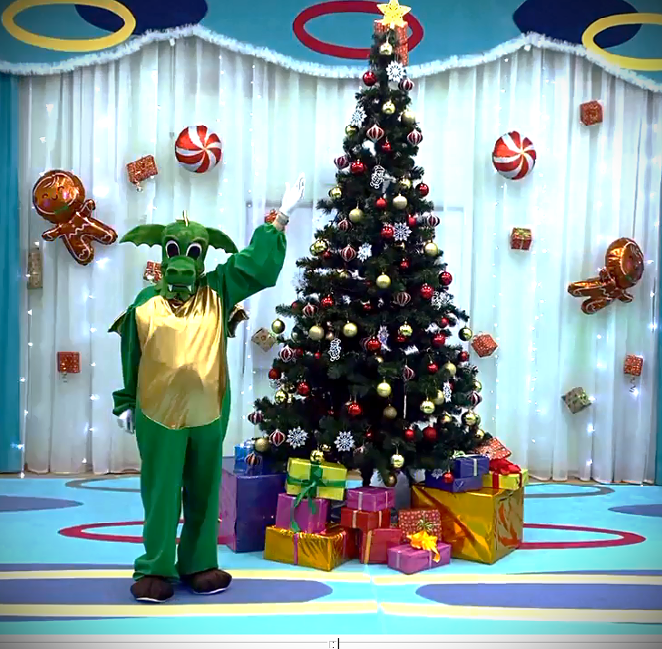
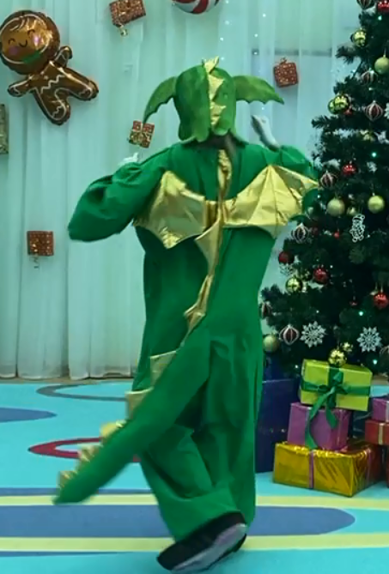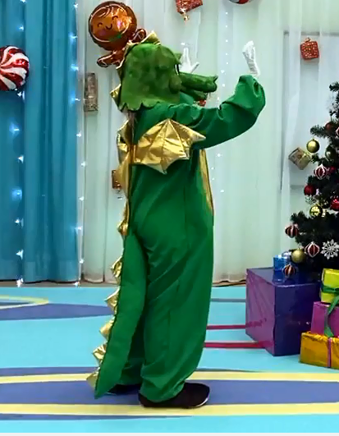

Большие крылья со светодиодной лентой надеваются отдельно
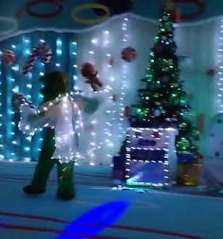

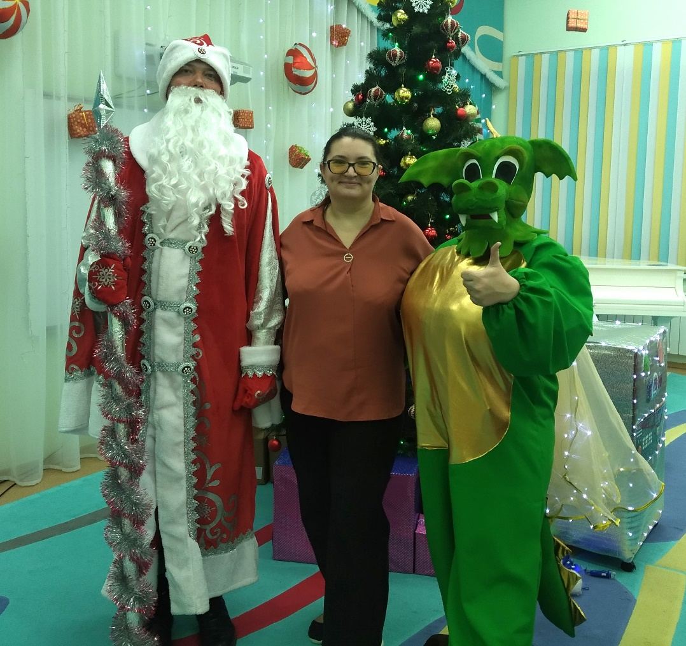

Ссылка на музыкальный материал к празднику «В поисках дракона»

https://disk.yandex.ru/d/IxLP7FUqDt6lkA
Костюмы для детей
Богатыри
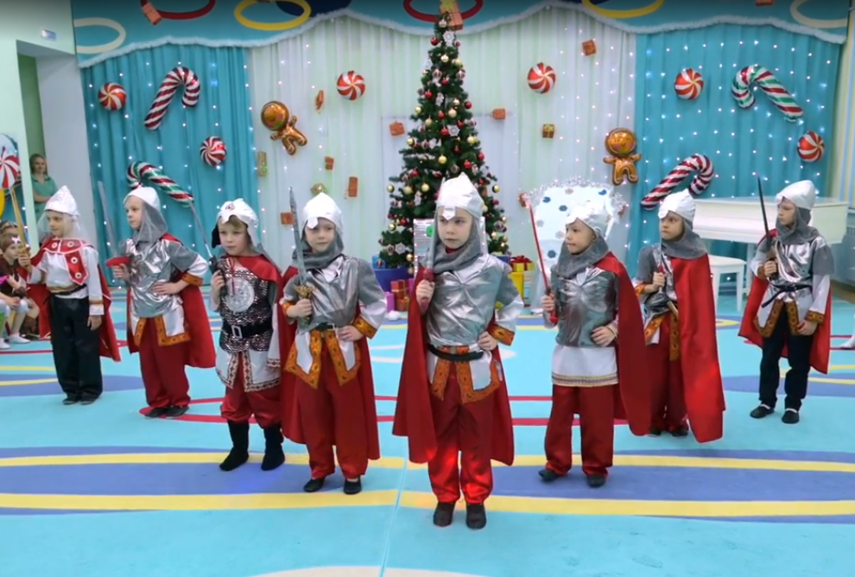

Принцессы
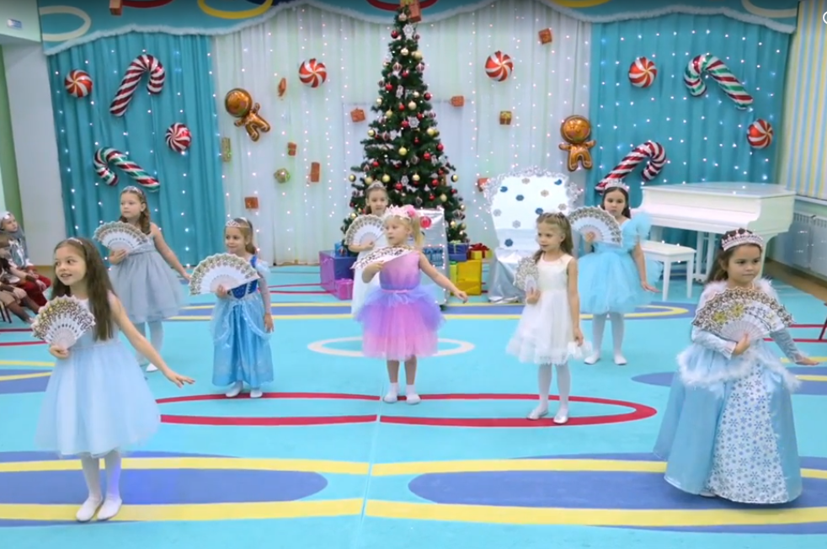

Пещерные люди
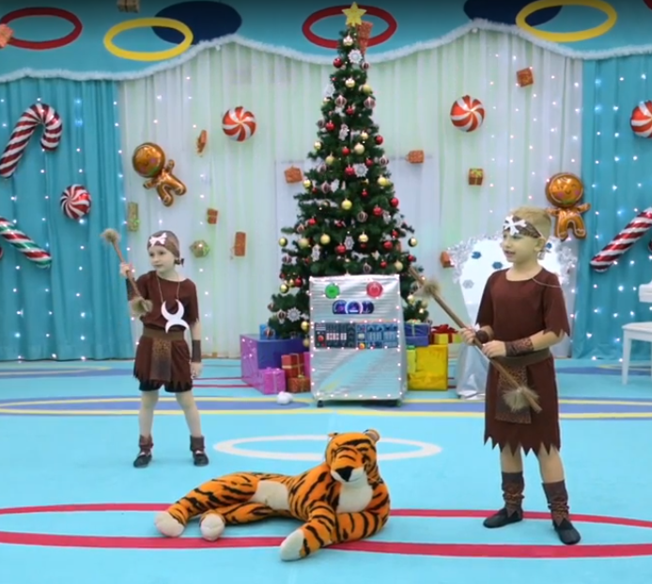
Инопланетяне
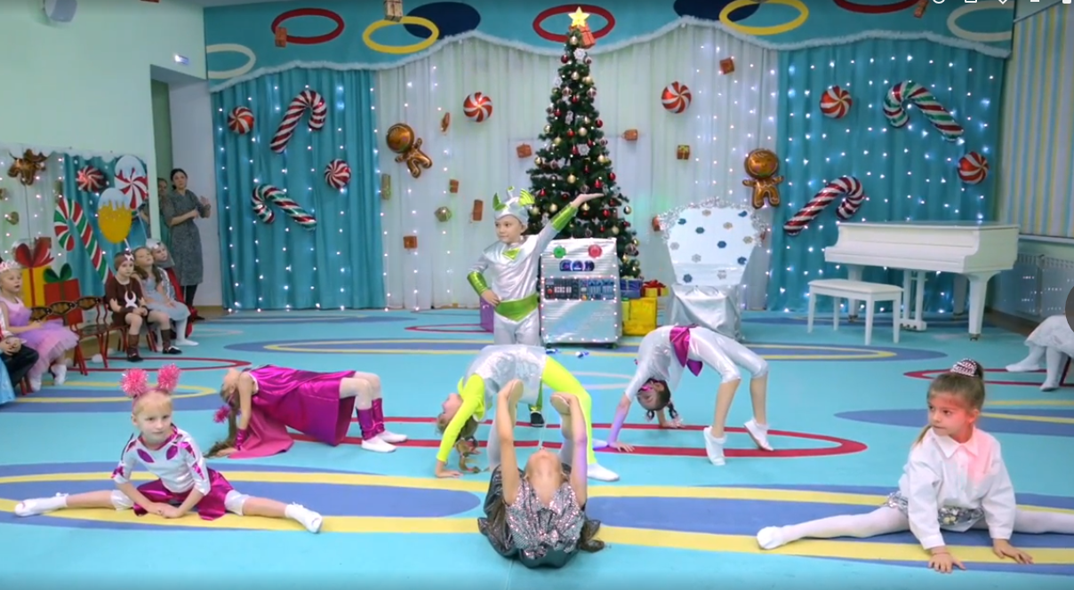

Слова и музыка: Марианны Габуевой, Сергея Харина
Слова Ольги Куланиной, музыка Андрея Варламова
Интернет-источник https://andro-sound.ru/?song=Весёлая+мелодия+–+Игра+со+снежками
«Богатырская наша сила» слова Н.Добронравова, музыка А.Пахмутовой
«Песня маленькой принцессы» музыка и слова С.Савенкова
фрагмент песни «Парень из Африки», музыка и слова С.Лемоха
1 часть - The Chemical Brothers, Tom Rowlands, Ed Simons - Shake Break Bounce 2 часть – песня «ИНОПЛАНЕТЯНЕ» музыка К.Костина, слова М.Либерова, К.Костина
«Счастливый полет» музыка из фильма «Бесконечная история», композитор Клаус Дольдингер
Интернет-источник https://infourok.ru/scenarij-novogodnego-utrennika-volshebnye-chasy-6969454.html
музыка и слова В.Цветкова
«С Новым годом!» слова и музыка Жасмин Авитисян

